- Variáveis são espaços na memória que armazenam valores que podem ser manipulados pelo programa;
- Cada variável possui um nome único que identifica o dados armazenado
- Variáveis têm tipos específicos (como init, String, boolean) que definem o tipo do valor que podem armazenar;
- O valor armazenado em um variável pode ser alterado durante a execução do programa;
- Variáveis permitem a criação de lógicas dinâmicas, armazenado e manipulando informações ao longo do código;
Como declarar uma variávei?
tipo -> nome -> atribuir um valor
Ex:
String nome = “Paulo”;
No exemplo acima foi criada uma variável do tipo String que foi nomeada de “nome” e o valor atribuído é Paulo
Ou seja, se vc atribuir num comando de saída como “System.out.println(nome)” no terminal aparecerá o nome Paulo que foi atribuído na variável nome.
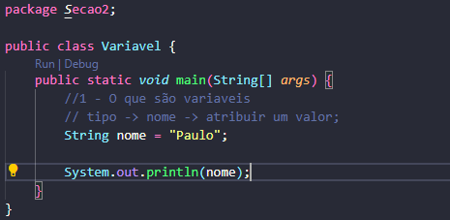
- A sintaxe para declara variável é: TIPO DE DADO NOME= VALOR;
- O formato de nomes é lowerCamelCase, ou seja: nomeCompleto;
- Os tipos de dados variam conforme a necessidade da variável no programa;
- Cada tipo de dado ocupa um tamanho na memória, devemos sempre otimizar isso;
- O nome precisa ser único, não pode começar com números;
- Regra para otimização: escolha sempre a que ocupa menos memória;
- O sinal de igual é chamado de atribuição;

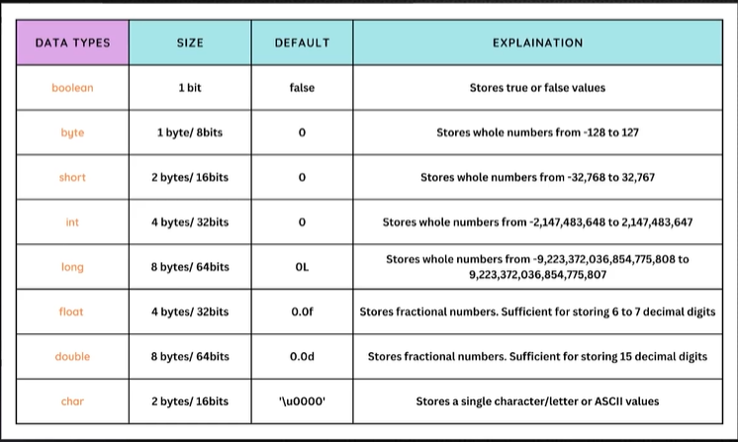
O que é a variável byte
Em muitas linguagens de programação (como Java, C#, C/C++), byte é um tipo de dado primitivo usado para armazenar números inteiros pequenos.
Em Java e C#, o byte é sem sinal ou com sinal, dependendo da linguagem:
Java → byte é com sinal: vai de -128 até 127.
C# → byte é sem sinal: vai de 0 até 255.
C/C++ → depende da implementação: pode ser signed char (-128 a 127) ou unsigned char (0 a 255).
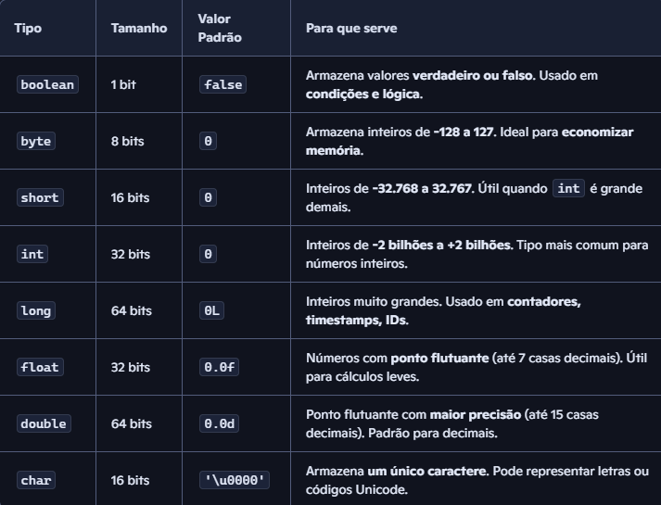
Em java, caso queira usar.

- O valor de uma variável pode ser utilizado para atribuir o valor de outra variável;
- Ou seja, iniciamos uma segunda variável com o valor de uma primeira, isso é aceito em java;
- Outra consideração importante são os limites dos tipos de dados, que foi passado no layout acima;

- Comentários são usados para explica o código, tornando o mais fácil de entender para outros desenvolvedores;
- Comentários não afetam a execução do programa, são completamente ignorados pelo compilador;
- Tipos de comentários:
  - Comentário de linha: Usado para Breves explicações em uma linha.
(// Comentário).

  - Comentários em bloco: Explicações mais longas em várias linhas.
(/*Comentário */)

  - Comentário de documentação: Usado para gerar documentação do código.
(/** Comentário */).

- Comentários ajudam a manter código legível e compreensível, facilitando a manutenção;

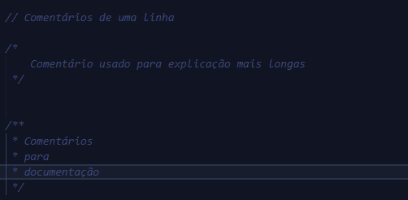

- Strings são sequências de caracteres usadas para armazenar e manipular textos;
- Classe String: Em Java, as Strings são objetos da classe String e oferecem métodos para manipulação de texto;
- Uma String não pode ser alterada, qualquer modificação gera uma nova String;
- Podemos concatenar (unir) duas strings com o operador +;

Concatenando
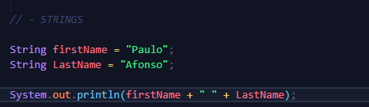
As aspas duplas servem para na saída do terminal os nomes nas variáveis tenham um espaço entre elas (Ex: Paulo Gabriel).
Basicamente usei uma string vazia para facilitar meu trabalho.

Outro método de concatenar
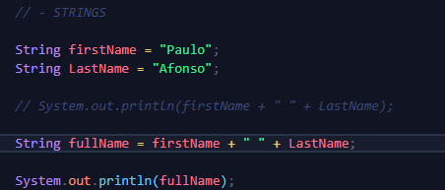

- Casting Implícito (widening): Converte automaticamente tipos menores para tipos maiores (por exemplo, int para long) sem perdad de dados;
- Casting explícito (narrowing): Necessário quando se converte tipos maiores para tipos menores (por exemplo, double para int), podendo resultar em perda de dados;
- Para realizar um casting explícito, é necessário especificar o tipo de destino entre parênteses;
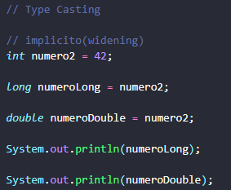

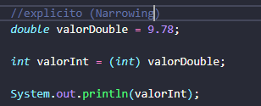
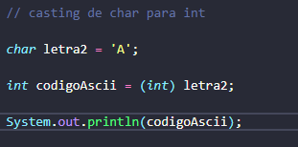

Resumindo
O Type casting é o ato de trocar o tipo de dado da variável, vc pode fazer essa conversão de long para double, double para long, ou até de int para char ou char para int, mas como int é de números inteiros ele não é tão flexível por assim dizer, por isso ele vai precisar que o número ou variável que esteja fazendo a atribuição tenha adicionado o (int) na frente.

- Long é um tipo de dado primitivo usado par armazenar números inteiros muito grandes;
- Ocupa 8 bytes de memória, permitindo armazenar valores de -9.223.372.036.854.775.808 a 9;223;372.036.854.775.807;
- Ideal para cálculos financeiros, contagem de tempo, ou quando o tipo int não é suficiente;
- Valores literais do tipo long devem ser seguidos por L (maiúsculo) para indicar o tipo;
- O sublinhado pode ser usado para melhorar a legibilidade em números longos, separando grupos de dígitos (EX: 123_456_789_012_345L);

Em outras palavras, o Long é só uma versão do int que suporta mais capacidade que o int não aguente.

- final: define uma variável como constante, impedindo que seu valor seja alterado após a inicialização;
- Uma vez atribuído, o valor não pode ser modificado;
- Boas práticas: Usado para valores que não devem mudar durante a execução do programa, como PI ou Taxa de Juros;
- Convenção de nomes: Constantes geralmente são nomeadas em letras maiúsculas, com palavras separadas por sublinhados (_);
No contexto geral, constantes são uteis para casos em que o valor dela será fixo, por exemplo mas não único, dias da semana, meses no ano. Quantidade de letras no alfabeto tradicional essas paradas que não têm alteração.
- Var: introduzido no Java 10, permite ao compilador inferir o tipo da variável com base no valor atribuído;
- Reduz a necessidade de escrever tipos longos e complexos, aumentando a legibilidade do código;
- Tipo estático: Embora o tipo seja inferido, ele é fixo após a atribuição e não pode ser alterado;
- Regras: Deve ser inicializado no momento da declaração, e não pode ser usado para variáveis não inicializada;
- Boas práticas: Útil para tipos complexos ou quando o tipo é óbvio a partir do contexto;
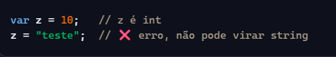
Em outras palavras vamos dizer que esse método, quando vc usa esse var, ele vai definir o tipo da variável, que no exemplo acima é o “z”, com base no valor atribuído, como usamos 10, ele identificou que “z” é uma variável do tipo int, como ele já definiu que é um int, se tentarmos usar outro tipo de valor que caberia em outro tipo de variável ele não funcionária, como no print acima, pois ele já definiu no momento da declaração que z é do tipo int.

Embora seja prático, há algumas situações que devemos evitar:
Em código público ou compartilhado com equipes grandes:
Quando o tipo não é óbvio pelo valor atribuído.
Em funções que retornam tipos genéricos ou dinâmicos.
Ao lidar com APIs externas ou dados que podem mudar de estrutura.

- A classe Scanner é utilizada para ler a entrada de dados do usuário via console/terminal;
- Parte do pacote java.util: Para usar o Scanner, é necessário importar a classe do pacote java.util;
- Scanner pode ler diferentes tipos de dados, como int, double, String etc.
- Métodos comuns:
  - nextLine(): Lê uma linha inteira de texto;
  - nextInt(): Lê um valor inteiro;
  - nextDouble(): Lê um valor decimal (ponto flutuante);
  - next(): Lê uma única palavra
Devido a Java ser uma língua orientada a objetos, até os comandos mais simples, foram criadas de classes, basicamente a classe scanner é uma classe criada para fazer o que o comando Leia em portugol faz, ou também o comando input() que faz em Python.
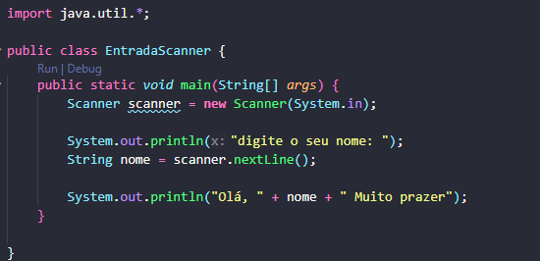
para usar o Scanner, precisamos importar a biblioteca dele que é java.util.Scanner, no print eu utilizei um ‘*’, que já permite ter acesso a tudo da biblioteca .util.
vc pode vc mesmo digitar vc mesmo ou a própria IDE vai trazer essa biblioteca depois que vc digitar Scanner no main, antes de usar vc precisar associar uma variável que irá receber as informações de entrada que serão digitadas pelo usuário, por exemplo no exemplo acima eu chamei a classe Scanner e nomeei ela de scanner, new scanner eu indiquei que tudo que for associado a essa variável dentro de algum tipo de dado, será guardado dentro dela, como podemos ver logo em seguida, eu criei uma variável chamada nome, e ao colocar o nome da variável que eu criei, que se chama scanner, eu indiquei que a mensagem.

- Pacotes organizam classes e interfaces relacionadas, melhorando a estrutura do código;
- Importar classes de pacotes, como Scanner, é necessário para utilizá-las;
- A importação de pacotes prefine conflitos de nomes entre classes em projetos grandes;
- Permite a reutilização de código existente, acelerando o desenvolvimento;
- Facilita a manutenção e a leitura do código ao manter uma organização lógica;

- O Scanner consome recursos de entrada, como fluxo de dados do teclado;
- Fechar o Scanner libera esses recursos, evitando problemas de performance;
- Deixar o Scanner aberto pode causar vazamento de memória ou travementos;
- close() é uma boa prática recomendada após a leitura dos dados;
- O fechamento do Scanner ajuda a manter a aplicação eficiente e estável;

- nextLine() lê a linha inteira até encontrar um Enter;
- Problema ocorre ao usar nextLine() após nextInt(), nextDouble(), etc:
- nextLine() captura o caractere Enter remanescente, resultando em uma leitura vazia;
- Isso faz o programa parecer pular a entrada de texto;
- Solução: adicionar um nextLine() extra após a leitura de números;
No geral devido a forma de leitura do nextLine, sempre que usado após números, ele vai executar involuntariamente o seu enter, pulando o nextLine que vem após o seu nextInt, ou qualque scanner relacionado a número, é simples evitar isso basta, vc colocar um scanner.nextLine(); logo após que assim ele vai consumir aquele enter teclado no nextInt(), dessa forma seguinte:
